1. 数据描述和分析。数据的维度、规模、特性，对这个数据可能开展的分析点包括哪些。
三维数据，规模较小，分析点包括在不同的threshold下分析两两数据之间的相关性，进而缩小研究范围。 在这种情况下不需要考虑每组数据的具体数值的大小，只需要比较数值之间的比例关系即可。

2. 设计宗旨和设计过程。从数据分析的角度出发，做这个设计（交互）你的关注点是什么，选择这个设计，好处是什么，难点是什么。
由于已经有了视频中的说明，所以我只需要接收数据，然后画出每个柱状图再让它们可以 自由移动即可，
我的关注点就是每个小图的移动方式，好处就是可以自由的rearrange每个小图，方便每个图之间的相似性比较，难点就是如何让图片移动，由于我使用的是d3作为画图工具，而相应的函数为d3.event，但这个函数有其自身的局限性，最初我在使用时移动一个图片时，矩形条会有明显的跳动，我在查阅相关资料后才得以解决。

3. 可视化结果描述。给出你的可视化作品说明，并说说从这个作品中你的发现。整个过程中你的感受。
3.1、说明
源代码在压缩包中命名为index.html, 使用时直接在浏览器中打开此文件即可。打开后，界面应如下：
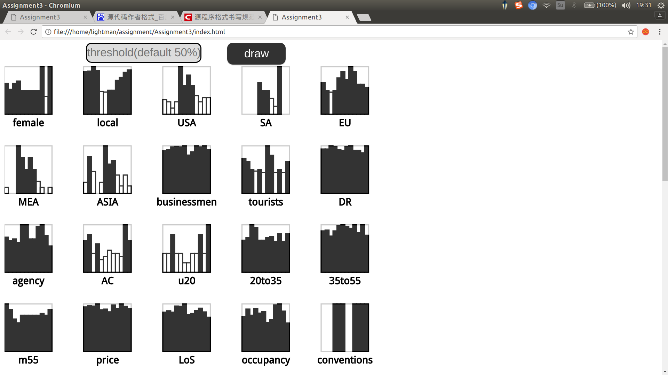

其中，可在input中输入threshold的值，单位为％，默认为50%,输入合理的值后，点击”draw”按钮，即可得到自定义threshold值下的新图，自然每个图都可任意移动，从而实现了rearrangement.
３.2、发现
我发现了d3.event函数和d3.mouse函数之间的不同，d3.mouse函数返回的是鼠标对应的坐标，而d3.event函数则表示图形在拖拽中对应的“关键点”的坐标变化，这里的关键点在圆中表示圆心，矩形中表示左上方的顶点。
3.2、感受
整个代码的实现并不困难，但是费了些功夫，最初我在犹豫Data的读取，如果要直接读取csv文件，那么我需要将html文件csv文件一起上传到服务器，在进行读取，但是我现在只能写一个简单的node本地服务器，在上交代码是可能会出现无法读取的问题（关于服务器我也不了解），所以我就直接把Data写在了html文件中，然后就是图片的移动问题，因为这涉及到多个物体的移动，所以实现起来也有些麻烦，具体实现方法可以参见源代码。

